**1. Теоретическая часть**

**1.1 Обзор библиотечной области**

Библиотеки - важная часть культурной жизни, предоставляющая доступ к информации. Для эффективного управления ими нужны системы, обеспечивающие точность, оперативность и удобство в учете процессов.

Современные библиотеки не только хранят книги, но и работают с цифровыми ресурсами, электронными каталогами и системами автоматизации для удобного доступа к информации.

Существуют различные типы библиотек, например:

1. Публичные библиотеки: для широкой общественности, предоставляют доступ к разнообразным материалам и проводят мероприятия.  
  
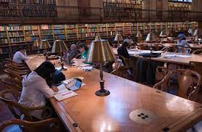  
Рисунок 1. Публичная библиотека

2. Университетские библиотеки: ориентированы на студентов и исследователей, предоставляют учебные материалы и имеют системы автоматизации.

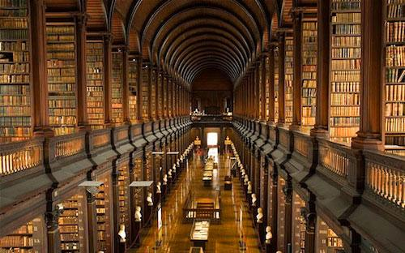  
Рисунок 2. Университетская библиотека

3. Школьные библиотеки: ориентированы на учащихся и преподавателей, предоставляют учебные пособия.

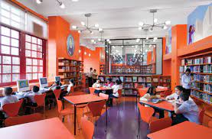  
Рисунок 3. Школьная библиотека

4. Электронные библиотеки: используют цифровые технологии для доступа к электронным ресурсам.  
  
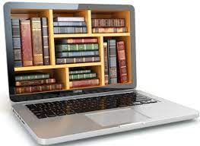

Рисунок 4. Электронные библиотеки

5. Специализированные библиотеки: ориентированы на конкретные тематики, такие как медицинские или технические.

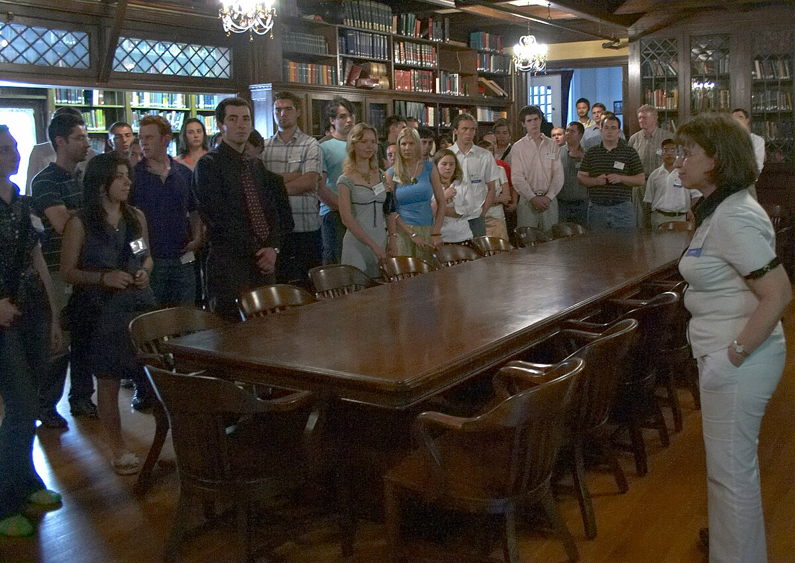

Рисунок 5. Специальные библиотеки

Библиотечные системы должны быть гибкими, обеспечивать безопасное хранение и быстрый доступ к информации. Современные технологии, такие как системы автоматизации, помогают им соответствовать современным требованиям.

**1.2 Существующие программные решения**

Существующие программы для управления библиотеками имеют простые интерфейсы и стремятся автоматизировать процессы. Они направлены на:

1. Автоматизацию процессов: учет и каталогизацию книг, упрощение выдачи и возврата материалов.

2. Интеграцию с электронными ресурсами: обеспечение доступа к цифровым библиотечным ресурсам.

3. Управление запросами читателей: легкий поиск материалов, бронирование, оценки и отзывы.

4. Бухгалтерский учет: учет финансовых операций и формирование отчетов.

5. Статистический анализ: анализ посещаемости, популярности материалов и других показателей.

Требования к таким системам включают соблюдение законодательства, эффективную каталогизацию, интеграцию с внешними источниками, учет посетителей и гибкий поиск материалов.

**1.2.1. SOPHIA Library Management System**

SOPHIA LMS - это современная программа для эффективного управления библиотечными ресурсами. В отличие от систем управления отелями, SOPHIA LMS ориентирована на потребности библиотек и предоставляет гибкий функционал.

Преимущества SOPHIA LMS:

1. Универсальность: подходит для разных типов библиотек.

2. Гибкость настройки: адаптируется к размеру и потокам работы библиотеки.

3. Эффективное управление ресурсами: контроль над каталогизацией, инвентаризацией и выдачей материалов.

4. Интеграция с электронными ресурсами: взаимодействие с цифровыми источниками.

5. Аналитика и статистика: анализ статистики, посещаемости и популярности материалов.

Основные модули SOPHIA LMS:

1. Каталогизация и классификация: систематическое управление книгами.

2. Выдача и возврат материалов: автоматизация процессов для читателей.

3. Учет читателей: регистрация, база данных, управление картами.

4. Отчетность: создание разнообразных отчетов.

5. Интеграция с внешними ресурсами: подключение к электронным библиотекам и базам данных.

SOPHIA LMS предоставляет эффективные инструменты для управления библиотекой, обеспечивая удобство и функциональность в повседневных операциях.